湘潭县一中2016—2017学年度期中考试
高二物理试卷

本卷分第Ⅰ卷(选择题)和第Ⅱ卷(非选择题)两部分。满分110分，时间100分钟。
第Ⅰ卷(选择题)
一、选择题(共10小题，每小题4分，共40分，其中1-6为单选，7-10为不定项选择；全部选对的得4分，选不全的得2分，有选错或不答的得0分)
1、在物理学的重大发现中，科学家总结出了许多物理学方法，如理想实验法、控制变量法、极限思想法、类比法、假说法和等效替代法等，以下关于物理学研究方法的叙述不正确的是（ ）
A． 在不需要考虑物体本身的大小和形状时，用质点来代替物体的方法叫假设法
B． 根据速度的定义式，当△t非常小时，就可以用△t时间内的平均速度表示物体在t时刻的瞬时速度，该定义运用了极限思想法
C． 在验证力的平行四边形定则实验时，同一次实验两次拉细绳套须使结点到达同一位置，该实验运用了等效替代法
 D． 在推导匀变速直线运动位移公式时，把整个运动过程等分成很多小段，每一小段近似看做匀速直线运动，然后把各小段的位移相加，这里运用了微元法
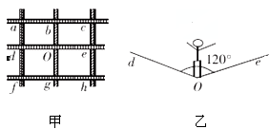
2、杂技表演的安全网如图甲所示，网绳的结构为正方形格子，O、a、b、c、d等为网绳的结点，安全网水平张紧后，质量为m的运动员从高处落下，恰好落在O点上．该处下凹至最低点时，网绳dOe、bOg均为120°张角，如图乙所示，此时O点受到向下的冲击力大小为2F，则这时O点周围每根网绳承受的张力大小为( )

A.F B. C.2F+mg D.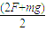
3、装修工人在搬运材料时施加一个水平拉力将其从水平台面上拖出，如图所示，则在匀加速拖出的过程中( )
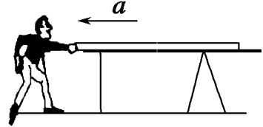
A．材料与平台之间的接触面积逐渐减小，摩擦力逐渐减小
B．材料与平台之间的相对速度逐渐增大，摩擦力逐渐增大
C．平台对材料的支持力逐渐减小，摩擦力逐渐减小
D．材料与平台之间的动摩擦因数不变，支持力也不变，因而工人拉力也不变
4、在如图所示的四幅图中，AB、BC均为轻质杆，各图中杆的A、C端都通过铰链与墙连接，两杆都在B处由铰链相连接。下列说法正确的是( )
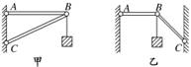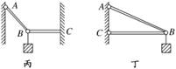
A．图中的AB杆可以用与之等长的轻绳代替的有甲、乙
B．图中的AB杆可以用与之等长的轻绳代替的有甲、丙、丁
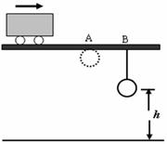
C．图中的BC杆可以用与之等长的轻绳代替的有乙、丙
D．图中的BC杆可以用与之等长的轻绳代替的有乙、丁
5、距地面高5m的水平直轨道A、B两点相距2m，在B点用细线悬挂一小球，离地高度为h，如图。小车始终以的速度沿轨道匀速运动，经过A点时将随车携带的小球由轨道高度自由卸下，小车运动至B点时细线被轧断，最后两球同时落地。不计空气阻力，取重力加速度的大小。可求得h等于
A．1.25m B．2.25m C．3.75m D．4.75m
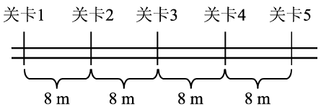
6、如图所示，某“闯关游戏”的笔直通道上每隔8m设有一个关卡，各关卡同步放行和关闭，放行和关闭的时间分别为5s和2s。关卡刚放行时，一同学立即在关卡1处以加速度由静止加速到2m/s，然后匀速向前，则最先挡住他前进的关卡是（ ）
A．关卡2 B．关卡3
C．关卡4 D．关卡5
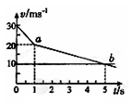
7、近来，我国大部分地区都出现了雾霾天气，给人们的正常生活造成了极大的影响。在一雾霾天，某人驾驶一辆小汽车以30m/s的速度行驶在高速公路上，突然发现正前方30m处有一辆大卡车以10m/s的速度同方向匀速行驶，小汽车紧急刹车，但刹车过程中刹车失灵。如图a、b分别为小汽车和大卡车的v－t图象，以下说法正确的是（ ）
A．因刹车失灵前小汽车已减速，不会追尾
B．在t=5s时追尾
C．在t=3s时追尾
D．如果刹车不失灵，不会追尾
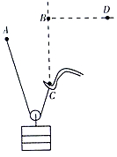
8、如图所示为建筑工地一个小型起重机起吊重物的示意图．一根轻绳跨过光滑的动滑轮，轻绳的一端系在位置A处，动滑轮的下端挂上重物，轻绳的另一端挂在起重机的吊钩C处．起吊重物前，重物处于静止状态．起吊重物过程是这样的：先让吊钩从位置C竖直向上缓慢的移动到位置B，然后再让吊钩从位置B水平向右缓慢地移动到D，最后把重物卸载某一个位置．则关于轻绳上的拉力大小变化情况，下列说法正确的是（ ）
A. 吊钩从C向B移动的过程中，轻绳上的拉力不变
B. 吊钩从C向B移动过程中，轻绳上的拉力变大
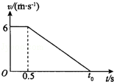
C. 吊钩从B向D移动过程中，轻绳上的拉力不变
D. 吊钩从B向D移动过程中，轻绳上的拉力变大

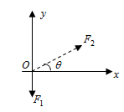
9、位于坐标原点O的质点在F₁、F₂和F₃三力的作用下保持静止，已知其中F₁的大小恒定不变，方向沿y轴负方向的；F₂的方向与x轴正方向的夹角为θ（），但大小未知，如图所示，则下列关于力F₃的判断正确的是
A、F₃的最小值为F₁cosθ
B、F₃的大小可能为F₁sinθ
$来&源：ziyuanku.comC、力F₃可能在第三象限
D、F₃与F₂的合力大小与F₂的大小有关

10、如图所示，质量均为M的A、B两滑块放在粗糙水平面上，两轻杆等长，杆与滑块、杆与杆间均用光滑铰链连接，在两杆铰合处悬挂一质量为m的重物C，整个装置处于静止状态，设杆与水平面间的夹角为θ。下列说法正确的是（ ）
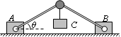
A．当m一定时，θ越小，滑块对地面的压力越大
B．当m一定时，θ越大，轻杆受力越小
C．当θ一定时，M越大，滑块与地面间的摩擦力越大
D．当θ一定时，M越大，可悬挂重物C的质量m越大

二、填空题(共15分)
9．(6分)一小球在桌面上做匀加速直线运动，现用高速摄影机在同一底片上多次曝光，记录下小球运动过程中在每次曝光时的位置，并将小球的位置编号，得到的照片如图所示．由于底片保管不当，其中位置4处被污损．若已知摄影机连续两次曝光的时间间隔均为1s，则利用照片可求出：小球运动的加速度约为________m/s².位置4对应的速度为________m/s，
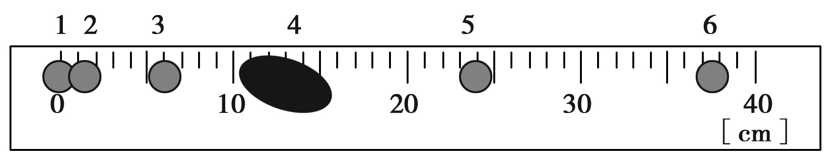

10．(9分)科学探究活动通常包括以下环节：提出问题，作出假设，制定计划，搜集证据，评估交流等．一组同学研究“运动物体所受空气阻力与运动速度关系”的探究过程如下
A．有同学认为：运动物体所受空气阻力可能与其运动速度有关
B．他们计划利用一些“小纸杯”作为研究对象，用超声测距仪等仪器测量“小纸杯”在空中直线下落时的下落距离、速度随时间变化的规律，以验证假设
C．在相同的实验条件下，同学们首先测量了单只“小纸杯”在空中下落过程中不同时刻的下落距离，将数据填入表中，如图(a)是对应的位移—时间图线．然后将不同数量的“小纸杯”叠放在一起从空中下落，分别测出它们的速度—时间图线，如图(b)中图线1、2、3、4、5所示
D.同学们对实验数据进行分析、归纳后，证实了他们的假设．
回答下列提问：
(1)与上述过程中A、C步骤相应的科学探究环节分别是________、________；
$来&源：ziyuanku.com(2)图(a)中的AB段反映了运动物体在做________运动，表中x处的值为________；
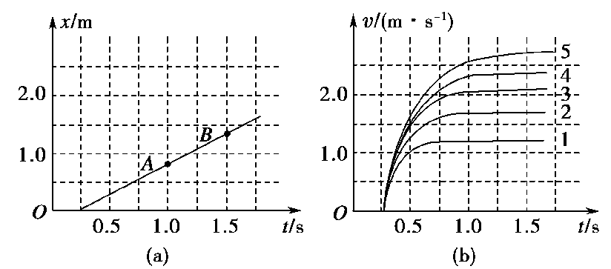
(3)图(b)中各条图线具有共同特点，“小纸杯”在下落的开始阶段做__________运动，最后“小纸杯”做________运动；
时间(s) | 下落距离(m)
0.0 | 0.000
0.4 | 0.036
0.8 | 0.469
1.2 | 0.957
1.6 | 1.447
2.0 | x

三、计算题 （共21分。按题目要求作答。解答题应写出必要的文字说明、方程和重要演算步骤，只写出最后答案的不能得分。有数值计算的题，答案中必须明确写出数值和单位。）
11．(11分)某高速公路单向有两条车道，最高限速分别为120km/h、100km/h.按规定在高速公路上行驶车辆的最小间距(单位：m)应为车速(单位：km/h)的2倍，即限速为100km/h的车道，前后车距至少应为200m.求：
(1)两条车道中限定的车流量(每小时通过某一位置的车辆总数)之比；
(2)若此高速公路总长80km，则车流量达最大允许值时，全路(考虑双向共四车道)拥有的最少车辆总数．

12．(10分)“30m折返跑”中．在平直的跑道上，一学生站立在起点线处，当听到起跑口令后（测试员同时开始计时），跑向正前方30m处的折返线，到达折返线处时，用手触摸固定的折返处的标杆，再转身跑回起点线，到达起点线处时，停止计时，全过程所用时间即为折返跑的成绩．学生可视为质点，加速或减速过程均视为匀变速，触摸杆的时间不计．该学生加速时的加速度大小为a1=2.5m/s²，减速时的加速度大小为a2=5m/s²，到达折返线处时速度需减小到零，并且该学生全过程最大速度不超过Vm=12m/s．求该学生“30m折返跑”的最好成绩．
$来&源：ziyuanku.com

参考答案

ziyuanku.com1、A 2、A 3、D 4、B 5、A 6、C 7、CD 8AD 9、AC 10、BD
11、3.0s 12、F_{合}＝4.6～4.9 N都算对13、（1）0.1（2）2.5 （3）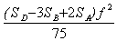
14、 (1)①81.7 ②0.0122 (2)略
(3)(在～之间均同样给分)
15、(10分)（1）规定初速度方向为正。
①
（2）设最大速度为v_{m}，反应时间内作匀速直线运动，位移为：x₁=v_{m}t₁…①
汽车制动后作匀减速直线运动，刹车后位移为：…②
由题意得，x₁+x₂=37…③ 由①②③得：v_{m}=20m/s=72km/h
16、（10分） (1)由题意得：运动员从起跳到入水所用时间为t＝1.8 s
资*源%库设跳台高h，起跳速度为v₀，由：－h＝v₀t－gt² 得v₀＝3.4 m/s
(2)上升至最高点所用时间:t₁＝＝0.34 s
而拍第四张历时0.3 s，所以不是最高点，且处于上升阶段．
17（10分）初始状态，弹簧k₂被压缩，对A ： (2分)
弹簧k₁被压缩，对B： （2分）
当弹簧k₁对挡板的弹力恰好为零时，k₁恢复原长，k₂被拉长，
资*源%库对B (2分)
对A ： （1分）对P： （1分）
解得：细砂的质量为 （1分）
小桶下降的距离 （1分）
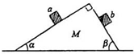
18（10分）
(1)a对木块压力
b对木块压力
对N_{a}和N_{b}正交分解
∵=90°
即N_{ax}=N_{BX} 故f=0 所以楔形木块静止不动
WWW.ziyuanku.com（2）

19、（10分）（1）当摩托车速度减为10m/s时，设用时为t，摩托车行驶的距离为x₁，每辆汽车行驶的距离都为x₂．
v₂=v₁-at，代入: 10=20-0.5t，解得t=20s ①
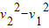=-2ax₁ 解得，x₁=300m ② x₂=v₂t=200m ③
摩托车与最后一辆汽车的距离△x=300-200-40=60（m）
摩托车与汽车相遇的次数为6次．
（2）设摩托车追上最后一辆汽车的时刻为t₁，最后一辆汽车超过摩托车的时刻为t₂．
解得：.
二、填空题（共15分）
9、（6分） (1) 3.0×10^{－2}(2.8×10^{－2}～3.1×10^{－2})m/s² (3分) (2)9×10^{－2}m/s (3分)
10、（9分）(1)作出假设 搜集证据(2分) (2)匀速直线 (2分) 1.937 (2分)
(3)加速度逐渐减小的加速 (2分) 匀速(1分)
三、计算题（共21分）
11、(11分)
[解析] (1)设车辆速度为v，前后车距为d，则车辆1h内通过的位移
s＝vt，(1分)车流量n＝，(1分)而d＝2v，(1分)得n＝，(1分)
则两车道中限定的车流量之比n₁:n₂＝1:1.(2分)
(2)设高速公路总长为L，一条车道中车辆总数为N₁，
另一条车道中车辆总数为N₂，
则车与车的最小间距分别为240m和200m，
则N₁＝＝，(1分)在此车道中同时存在333辆车，N₂＝＝400，(1分)
全路拥有的车辆总数为N＝2(N₁＋N₂)，(1分)代入数据联立解得N＝1466.(2分)
12、(10分) [解析]
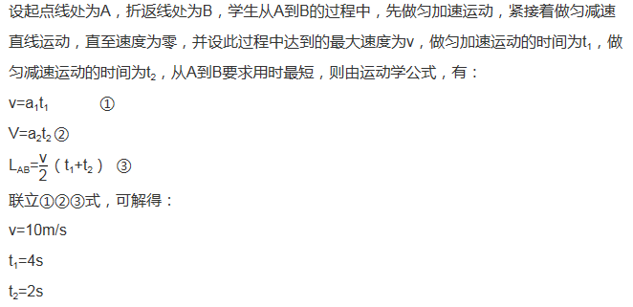
（共6分）

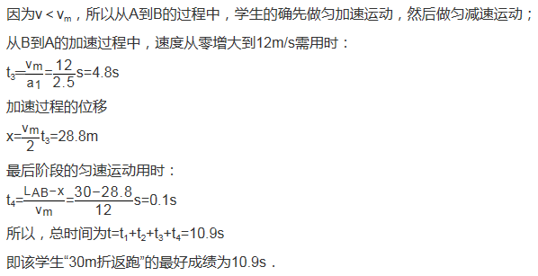
（1分）
（1分）
（1分）
（1分）
（1分）
由以上二式得Ekm＝0.6 eV， (2分) W0＝1.9 eV. (2分)

21.( 12分) 【解析】设α粒子的质量为m₁，氡核的质量为m₂，反冲核的速度大小为v，
根据动量守恒：m₁v₀＝(m₂－m₁)v (4分) 释放核能E＝m₁v＋(m₂－m₁)v² (4分)
由质能方程得：E＝Δmc² (2分) 联立解得：Δm＝(u) (2分)
22.( 12分) 解析：(1)取向左为速度的正方向，A、B被弹开过程，
它们组成的系统动量守恒mAvA－mBvB＝0 (2分) 解得vB＝1. 5 m/s (1分)
第一次碰撞发生在A与C之间 mAvA＝(mA＋mC)vAC (2分) 解得vAC＝1 m/s (1分)
ΔEk＝mAv－(mA＋mC)v＝15 J (3分)
(2)在整个过程中，A、B、C组成的系统动量守恒
0＝(mA＋mB＋mC)v (2分) 解得v＝0 (1分)

